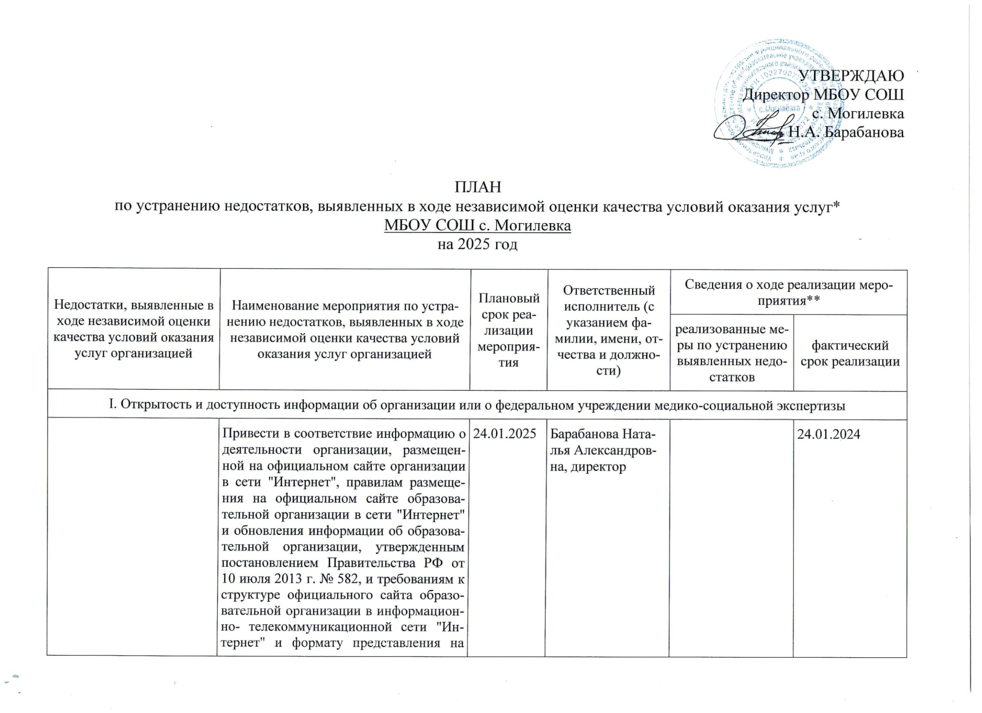

|  |  |  |  |  |  |
| --- | --- | --- | --- | --- | --- |
|  | нем информации, утвержденным приказом Рособрнадзора от 29 мая 2014 № 785, в частности: |  |  |  |  |
| Информация о местах осуществления образовательной деятельности | - о местах осуществления образовательной деятельности | 24.01.2025 | Барабанова Наталья Александровна, директор |  | 24.01.2025 |
| Локальные нормативные акты, предусмотренные частью 2 статьи 30 Федерального закона от 29 декабря 2012 г. №273-ФЗ «Об образовании в Российской Федерации» (по основным вопросам организации и осуществления образовательной деятельности) | - локальные нормативные акты по основным вопросам организации и осуществления образовательной деятельности | Февраль | Кружаева Юлия Владимировна, зам.директора по УВР |  | 01.02.2025 |
| Информация о численности обучающихся, являющихся иностранными гражданами, по каждой общеобразовательной программе | - о численности обучающихся, являющихся иностранными гражданами, по каждой общеобразовательной программе | 24.01.2025 | Кружаева Юлия Владимировна, зам.директора по УВР |  | 24.01.2025 |
| Информация о языках образования (в форме электронного документа) | - о языках образования (в форме электронного документа) | 24.01.2024 | Кружаева Юлия Владимировна, зам.директора по УВР |  | 24.01.2025 |
| Информация о педагогическом составе:  сведения о повышении квалификации (за последние 3 года) педагогических работников;  наименование общеобразовательной (-ых) программы, в реализации которой (-ых) участвует педагогический работник | - сведения о повышении квалификации (за последние 3 года) педагогических работников с указанием общеобразовательной программы | 24.01.2025 | Кружаева Юлия Владимировна, зам.директора по УВР |  | 24.01.2025 |
| Информация о наличии специальных технических средств обучения коллективного и индивидуального пользования инвалидов и лиц с ограниченными возможностями здоровья |  | 24.01.2025 | Барабанова Наталья Александровна, директор |  | 24.01.2025 |
| Информация об объеме образовательной деятельности, финансовое обеспечение которой осуществляется за счет бюджетных ассигнований федерального бюджета, бюджетов субъектов Российской Федерации, местных бюджетов, по договорам об оказании платных образовательных услуг за счет средств физических (юридических) лиц | - об объеме образовательной деятельности, финансовое обеспечение которой осуществляется за счет бюджетных ассигнований федерального бюджета, бюджетов субъектов Российской Федерации, местных бюджетов, по договорам об оказании платных образовательных услуг за счет средств физических (юридических) лиц | 24.01.2025 | Барабанова Наталья Александровна, директор |  | 24.01.2025 |
| Информация о поступлении финансовых и материальных средств по итогам финансового года | - о поступлении финансовых и материальных средств по итогам финансового года | 24.01.2025 | Барабанова Наталья Александровна, директор |  | 24.01.2025 |
| Информация о расходовании финансовых и материальных средств по итогам финансового года | - о расходовании финансовых и материальных средств по итогам финансового года | 24.01.2025 | Барабанова Наталья Александровна, директор |  | 24.01.2025 |
| Информация о вакантных местах для приема (перевода) обучающихся, финансируемых за счет бюджетных ассигнований федерального бюджета, бюджетов субъектов Российской Федерации, местных бюджетов | - о вакантных местах для приема (перевода) обучающихся, финансируемых за счет бюджетных ассигнований федерального бюджета, бюджетов субъектов Российской Федерации, местных бюджетов | 24.01.2025 | Кружаева Юлия Владимировна, зам.директора по УВР |  | 24.01.2025 |
| Информация о вакантных местах для приема (перевода) обучающихся, финансируемых по договорам об образовании за счет средств физических и (или) юридических лиц | - о вакантных местах для приема (перевода) обучающихся, финансируемых по договорам об образовании за счет средств физических и (или) юридических лиц | 24.01.2025 | Кружаева Юлия Владимировна, зам.директора по УВР |  | 24.01.2025 |